HƯỚNG DẪN CẬP NHẬT NỘI DUNG WEBSITE DONGDOPRO.COM
- Đăng nhập admin
Link đăng nhập: nhập link đăng nhập do webgiare.net cung cấp
User: nhập user do webgiare.net cung cấp
Pass: nhập mật khẩu do webgiare.net cung cấp
- HƯỚNG DẪN CẬP NHẬT BÀI VIẾT
Để viết 1 bài viết mới, bấm vào BÀI VIẾT => VIẾT BÀI MỚI, Hoặc trên thanh menu trên cùng, bấm vào mới và chọn “bài viết”.
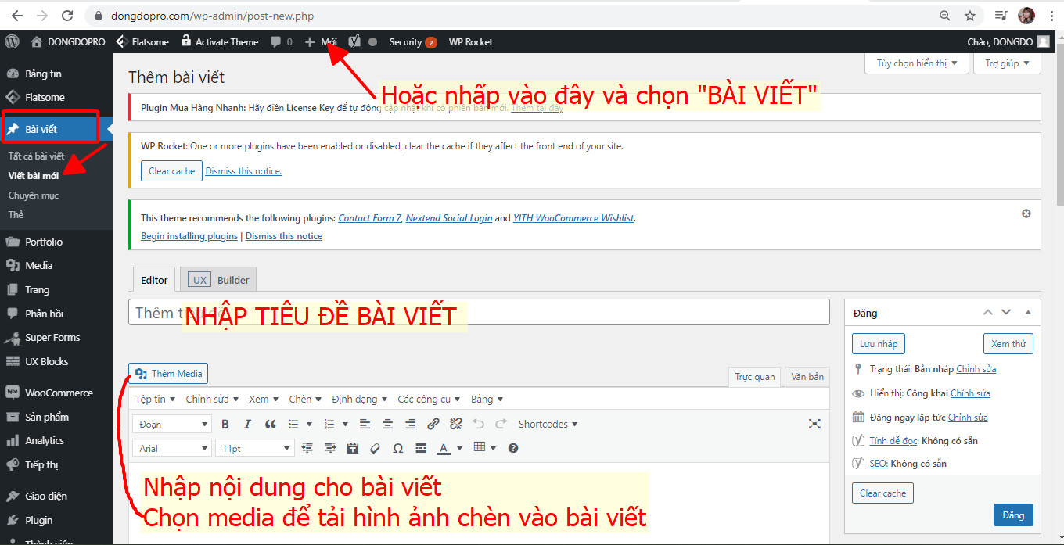

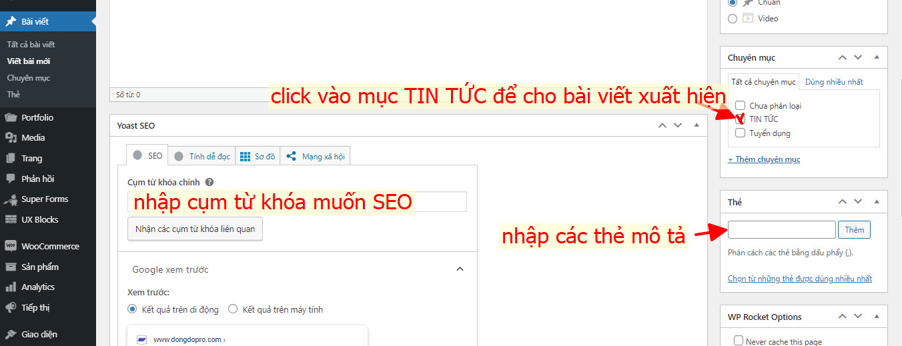
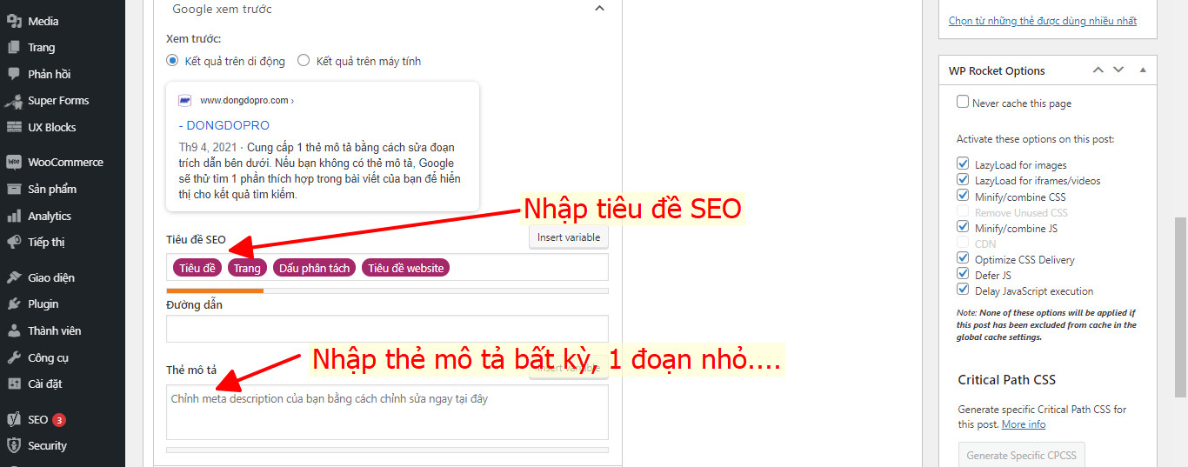

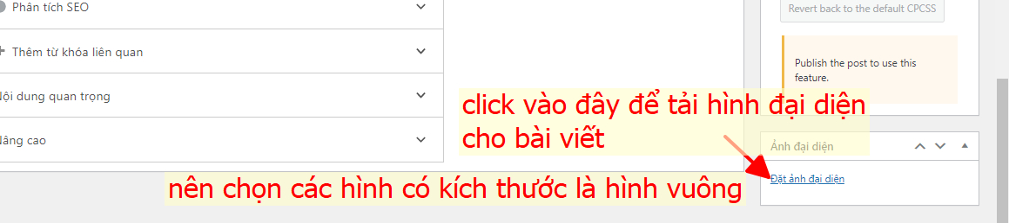

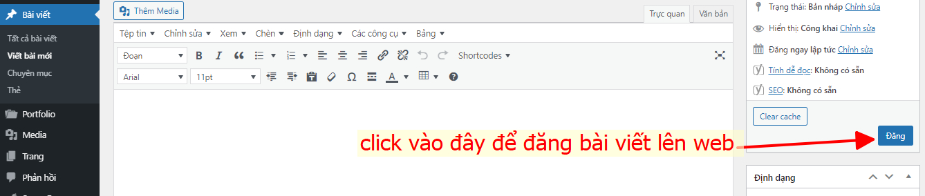

- HƯỚNG DẪN CẬP NHẬT SẢN PHẨM LÊN WEB
Để post sản phẩm mới, chọn SẢN PHẨM => THÊM MỚI, sau đó nhập tiêu đề, nội dung, hình đại diện và tải sản phẩm lên web
Hoặc bấm vào +mới trên thanh menu ngang rồi chọn SẢN PHẨM để thêm sản phẩm mới.
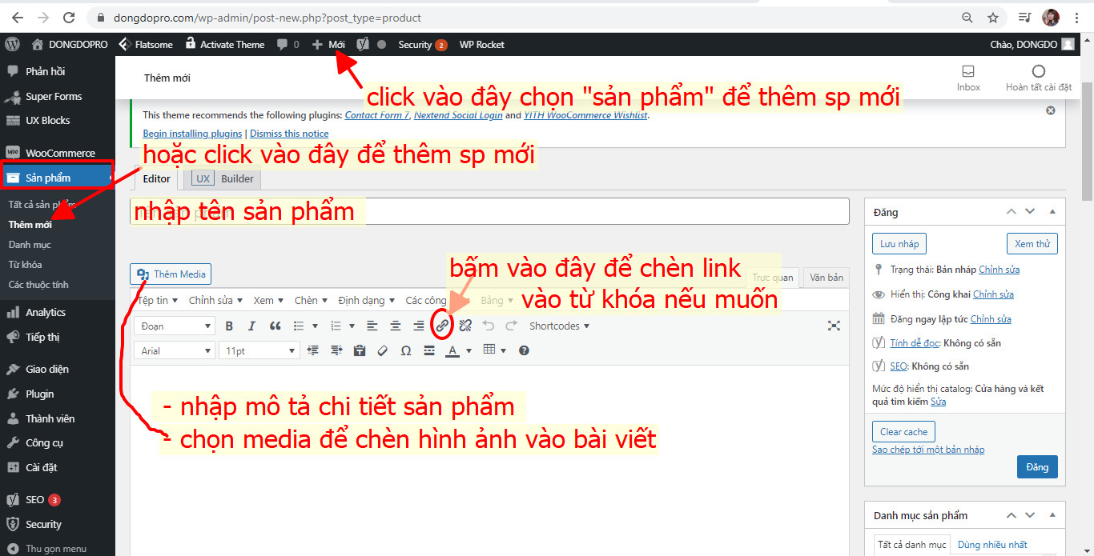
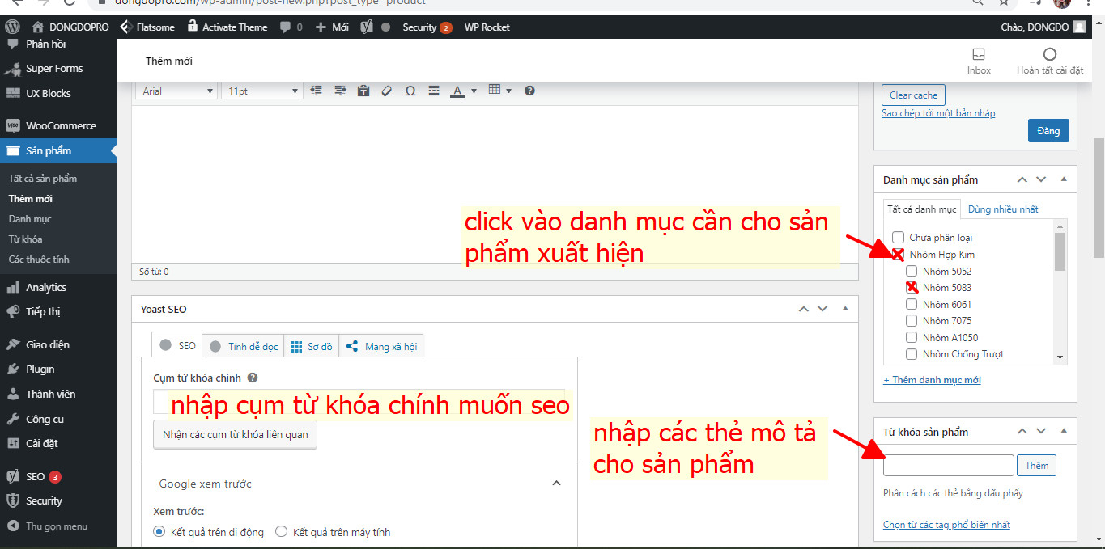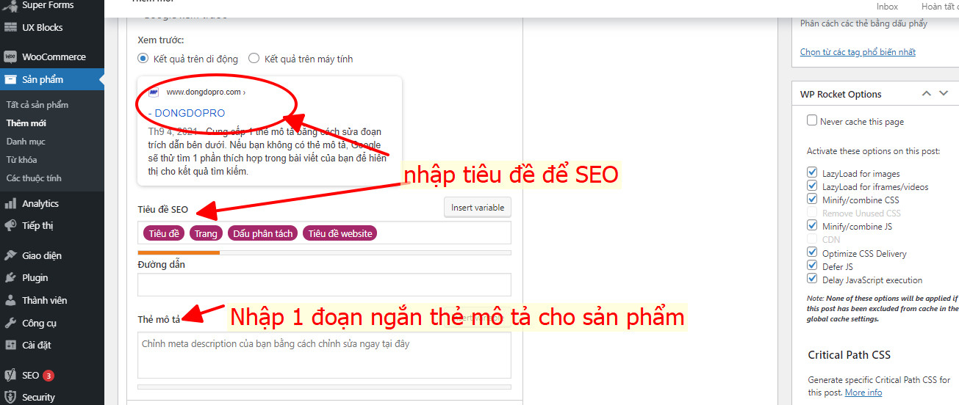
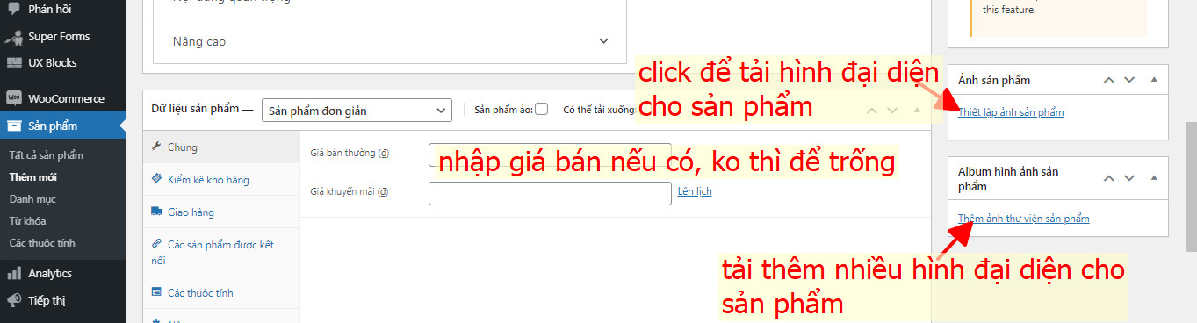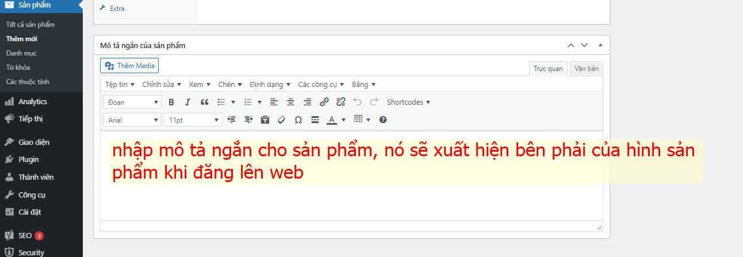
Ví dụ như phần dưới này là phần mô tả ngắn
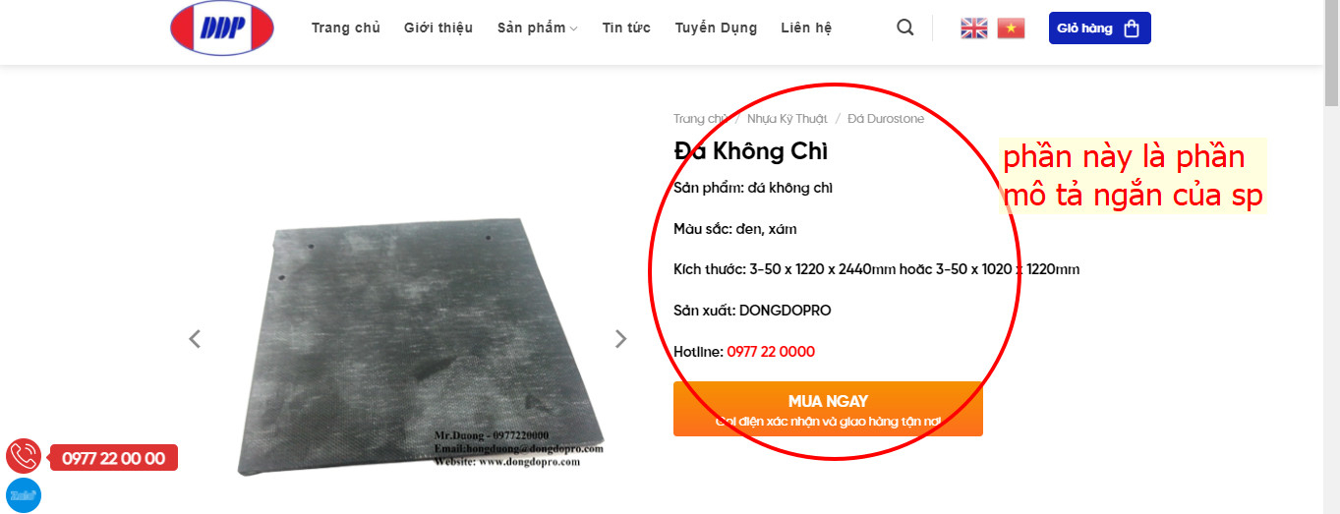
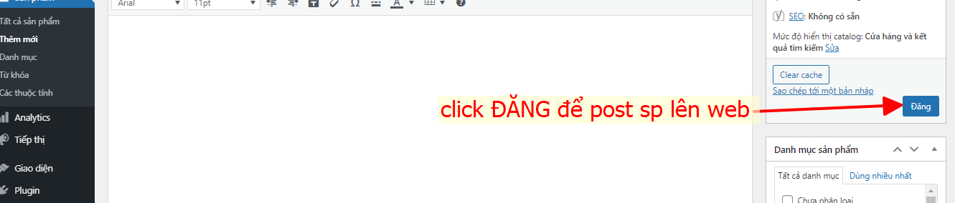

- HƯỚNG DẪN TẠO THÊM DANH MỤC SẢN PHẨM
Vào sản phẩm, chọn chữ DANH MỤC để tạo thêm Danh mục mới nếu cần. Sau đó nhập tên danh mục cần tạo, rồi bấm enter, danh mục mới sẽ xuất hiện bên bảng bên phải.
Nếu tạo mục cha thì chỗ danh mục cha để trống, còn nếu tạo danh mục con cho các mục đã tạo trước đó.
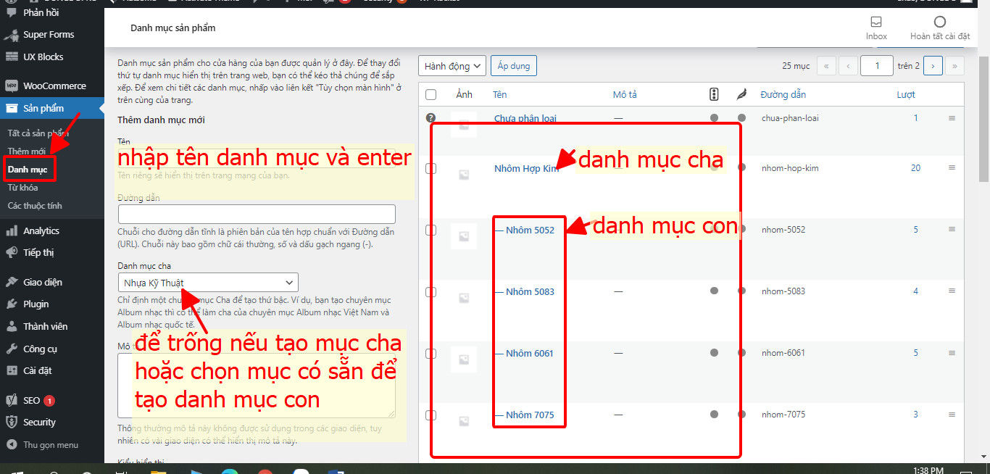

- HƯỚNG DẪN THÊM CHUYÊN MỤC BÀI VIẾT
Vào BÀI VIẾT chọn chuyên mục, nhập tên chuyên mục cần tạo vào và nhấn enter. Chuyên mục mới sẽ xuất hiện bên phải.
Chỗ chuyên mục cha, để trống nếu bạn cần tạo chuyên mục cha, hoặc chọn chuyên mục đã tạo trước đó làm chuyên mục cha trong trường hợp cần tạo chuyên mục con cho mục có sẵn.
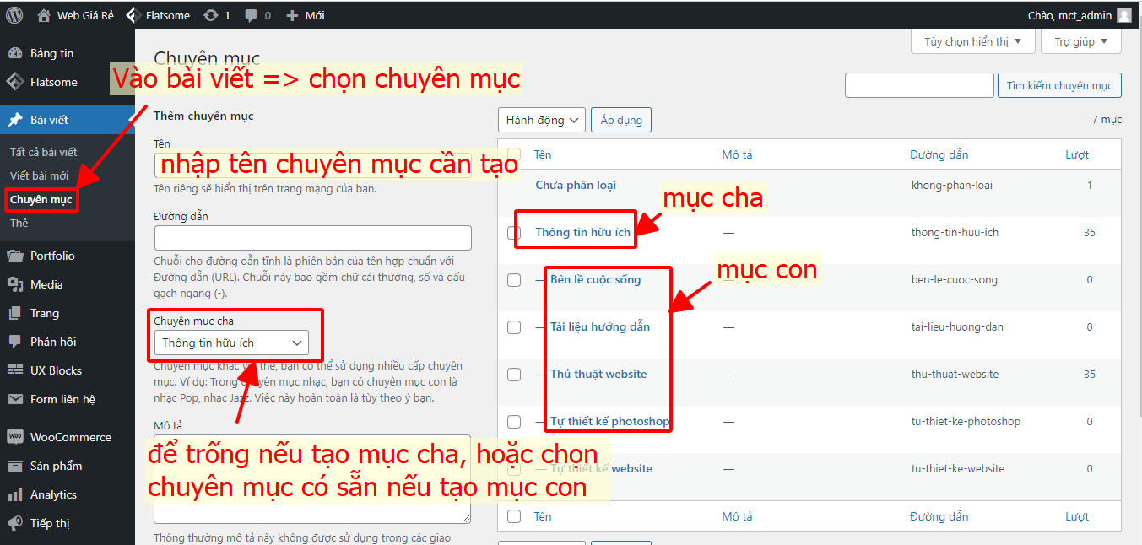
VI. HƯỚNG DẪN THÊM – XÓA HÌNH SLIDE TRANG CHỦ
Trên thanh công cụ trên cùng, rê chuột vào sửa trang sẽ xuất hiện Edit with UX Buider, click vào đó
Lưu ý: hình slide cập nhật phải cùng kích thước với hình cũ để tránh trường hợp khi up lên web sẽ bị lệch hình do kích thước ko đều nhau.
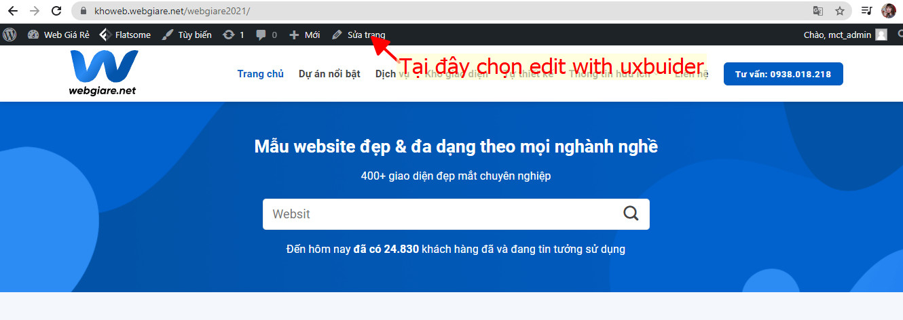
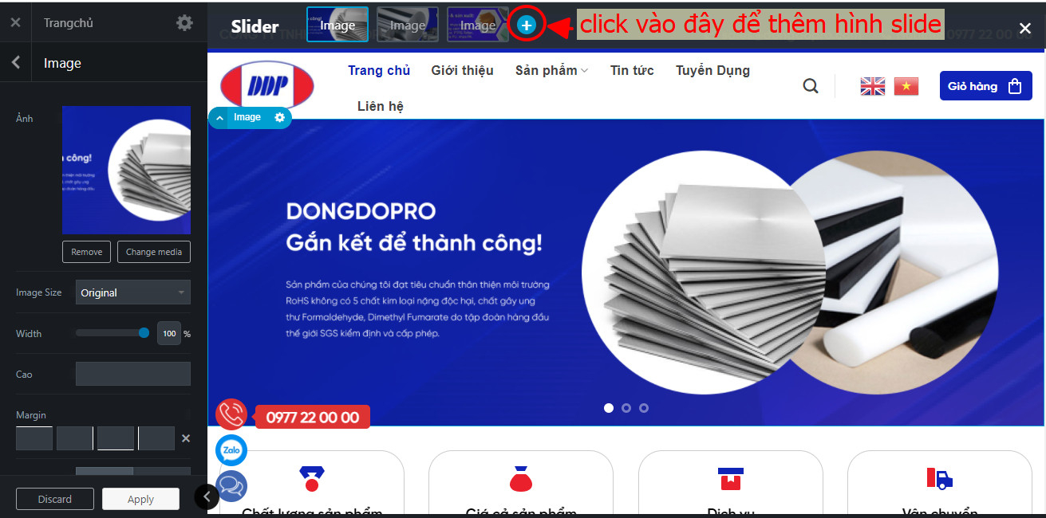
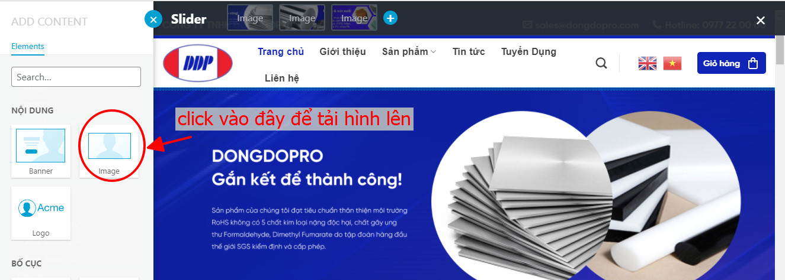
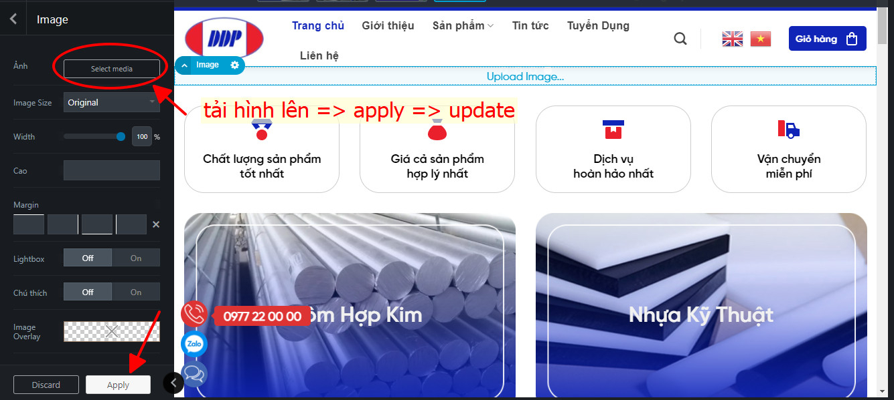
CHÚC CÁC BẠN THÀNH CÔNG!
Hotline: 0938.018.218

